GUIA PARA CONFIGURAR ZONA DE DNS e SUBDOMINIO NO PAINEL AZURE

1. Acesse o painel Azure onde o a Máquina Virtual está instalada.
2. Caso já tenha uma zona de Dns configurada no portal, pular para o passo 7
3. Para criar uma Zona DNS clique em Novo > Rede > Zona DNS (DNS Zone)

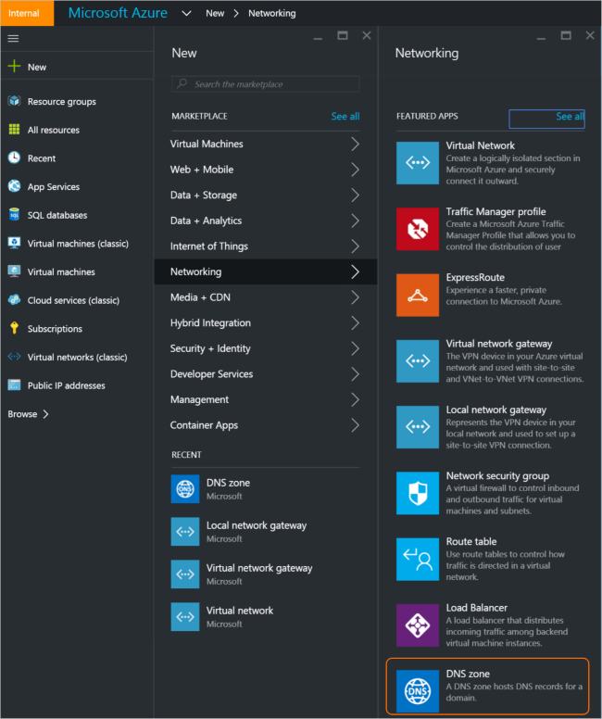

1. Clique em Criar para abrir a janela de para digitar as informações do DNS
2. Digite o Nome para a Zonz DNS, selecione o grupo de recursos que deseja utilizar (geralmente é o mesmo grupo de recursos criado quando a VM foi criada) e o Local do grupo de recurso (localização geográfica)

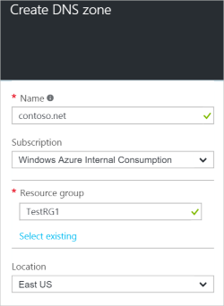

1. Clique em Criar e aguarde a finalização das configurações. Se a opção “Fixar no painel” tiver sido selecionada durante a configuração, será possível acessar facilmente o painel de DNS através do Dashboard na página inicial do portal.
2. Acesse a zona DNS
3. Para configurar o apontamento do dns do site para o IP do servidor, cliquem em + Record Set

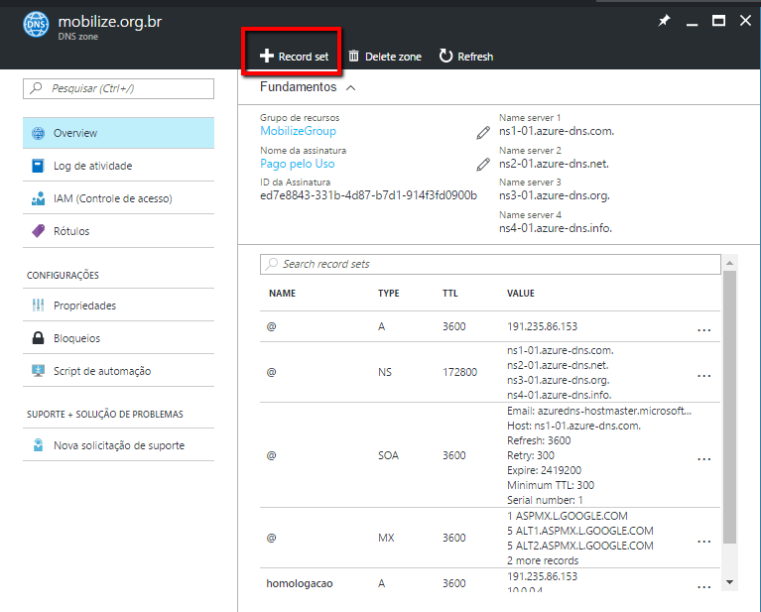

1. Preencha os campos Nome, Tipo, TTL e TTL unit o exemplo da imagem abaixo. No campo Tipo, selecione “A”. (Registros do tipo “A” são os registros centrais de uma zona DNS, eles são os responsáveis por fazer a relação `direta entre Nome-IP)

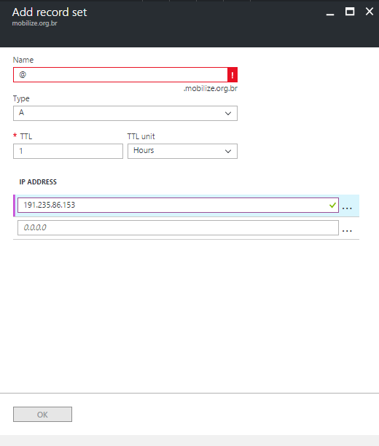

1. No campo Endereço de IP, digite o Ip da VM onde o site está publicado e clique em OK



1. Aguarde até que o registro seja salvo.
2. Para adicionar uma entrada para um subdomínio, basta adicionar uma nova entrada clicando em + Record Set da mesma forma feita no passo 8
3. Preencha os campos Nome, Tipo, TTL e TTL unit como o exemplo da imagem abaixo. No campo Tipo, selecione “A”. (Registros do tipo “A” são os registros centrais de uma zona DNS, eles são os responsáveis por fazer a relação `direta entre Nome-IP)

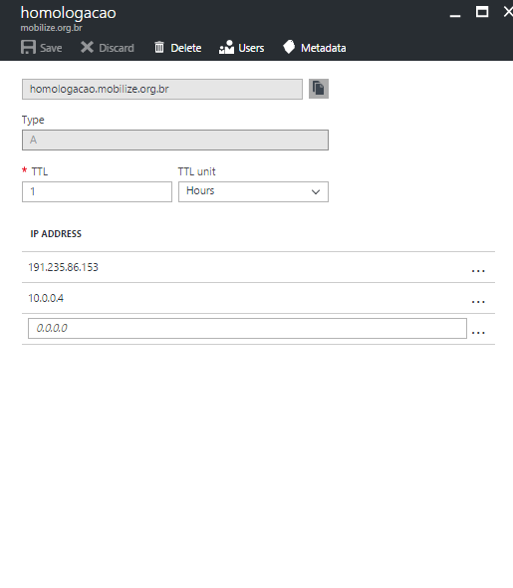

1. No campo Endereço de IP, digite o Ip da VM onde o site está publicado e clique em OK



1. Aguarde até que o registro seja salvo.
2. Para fazer com que o site responda pelo DNS mesmo não sendo digitado “www”, basta adicionar um novo registro clicando em + Record Set da mesma forma feita no passo 8
3. Preencha os campos Nome, Tipo, TTL e TTL unit como o exemplo da imagem abaixo. No campo Tipo, selecione “CNAME”. (Registros do tipo “CNAME” são apelidos (Alias) para um registro do tipo “A”. Nada mais é do que um redirecionamento)

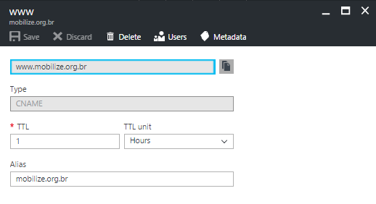

1. Note que no primeiro campo foi digitado o endereço completo do site e no campo Alias, a forma como queremos que o site responda, ou seja, quando for solicitado o endereço <http://mobilize.org.br>, a zona dns consegue entender que deve responder como <http://www.mobilize.org.br>.
2. Clique em salvar e aguarde até que o registro seja criado
3. Agora devem ser feitas as configurações no IIS para que os Websites respondam pelos DNS. Acesso o servidor remotamente.
4. Abra o IIS e localize os Websites criados.

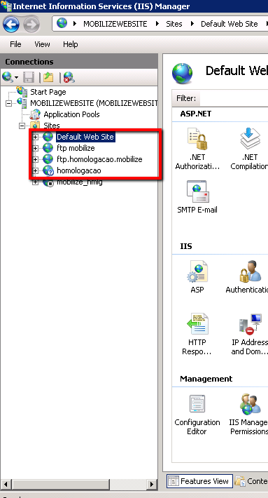

1. Selecione o Website desejado e clique em “Bindings...”, no painel do lado direito chamado Actions

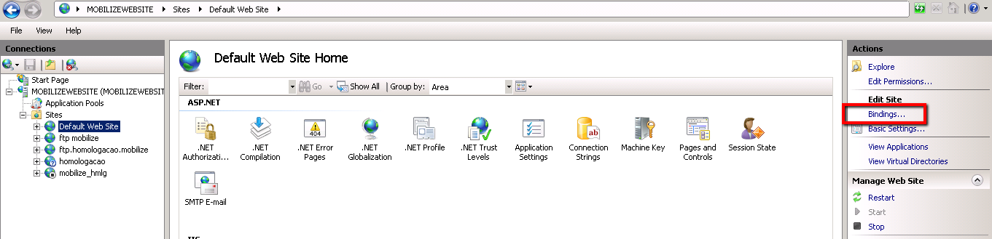

1. Cliquem em “Add...” na janela Site Bindings e preencha o campo Host Name conforme o registro Record Set criado no portal da Azure.

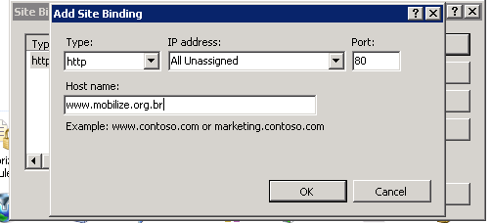

1. Clique em Ok e aguarde alguns minutos até que a alteração seja aplicada. Em alguns servidores, pode ser necessário reiniciar o Website para que alteração seja efetivada Para isso, clique com o botão direto do mouse sobre o Website e depois em Manage Web Site e depois na opção “Restart”

